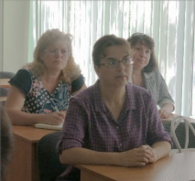
21 вересня на базі КЗО «СЗШ № 31» відбувся семінар учителів області, які одночасно викладають природознавство, біологію та хімію з теми «Формування предметних і метапредметних компетентностей засобами проектної технології».
Детальніше…

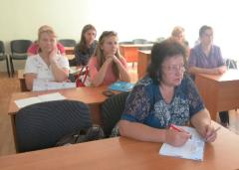
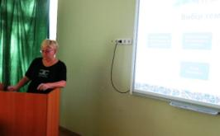
Оновлена програма базової школи орієнтує учителя на формування у учнів предметних та метапредметних компетентностей, тому що саме ними забезпечується формування ціннісних і світоглядних орієнтацій дітенй, що визначають їхню поведінку в життєвих ситуаціях .
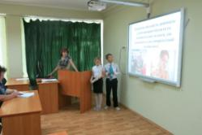
Формуванню компетентностей учнів сприяє виконання ними навчальних проектів. Шумська Н.І. розповіла про систему роботи над проектами: структуру проекта, підготовку презентації, захист роботи. Виконання та захист проектів передбачає проведення учнями дослідницької роботи і представлення її результатів. Запропонована тематика проектів з хімії та біології.
Були представлені проекти учнів 3класу (Класний керівник Горносталева Е.В.) «Вплив сезонних змін на поведінку та розвиток рослин та тварин».
Учні 7-9-хкласів продемонстрували хімічні досліди з науковим поясненням. (Учитель Яремчук О.Я., лаборант Усатенко Л.П.).
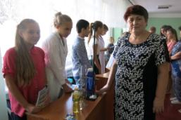
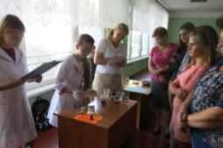
Учнями 8 Мі класу зроблені саморобні прилади для очистки води (учитель Шумська Н.І.). Також були презентовані уроки з використанням міні-проектів до різних тем з біології та хімії у 7-9класах.
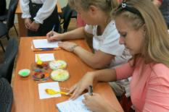
Учні 7Б класу провели цікавий майстер-клас з малювання на молоці за допомогою харчових барвників та рідкого засобу для миття посуду, екскурсію до шкільного музею рециклінгу «Друге життя старих речей» ( учитель Безрук Т.І.).
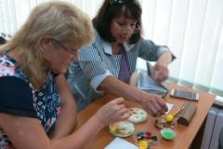
Із своїм проектом «Традиції народів України, Болгарії та Молдови із раціонального використання, збереження та відновлення біорізноманіття», який посів ІІІ місце виступила учениці 11 мі класу Шевельок Даша. Проектна робота – це цікаво і корисно! Вона дає учням змогу розкрити свої таланти, навчитися використовувати набуті знання у повсякденному житті.
